УДК 675. 6 + 687. 1/4

ИССЛЕДОВАНИЕ ПОКУПАТЕЛЬСКОГО СПРОСА НА МЕХОВЫЕ ИЗДЕЛИЯ ИЗ ШКУРОК ЗАВИТКОВОЙ ГРУППЫ

Скарьдова В.Б. АО «Алматинский технологический университет», Алматы, Казахстан, Skardova53@mail.ru

В настоящее время меховые изделия перестали быть редкостью, у людей появились возможность и желание приобретать меховые изделия по своему вкусу. Да и рынок меха переполнен – магазины, бутики, салоны, вещевые ярмарки пестрят обилием меховой продукции на любой вкус и достаток. Однако, при всем этом разнообразии у покупателей возникает множество вопросов: какое меховое пальто лучше? Что модно в этом сезоне? Какой мех будет дольше служить? [1].
В современных условиях рыночной экономики, важное значение для меховых предприятий имеет маркетинговая политика, основанная на выпуске изделий с высокой конкурентоспособностью. Для решения этой проблемы проводятся исследования покупательского спроса на рынке меховых изделий. В связи с этой проблемой была разработана анкета для проведения социологического опроса потенциальных покупателей меховых изделий.
Объектом данного исследования были традиционные и нетрадиционные изделия из меха завитковой группы. Это каракуль, каракульча, мерлушка. Меховые изделия из завитковой группы вошли в моду еще в конце XIX века, которые остаются актуальными и по сей день. [2].
Исследовался покупательский спрос на меховые пальто, жакеты и меховую отделку из каракуля. Выборку составили жители Алматы и ближайших поселков. Опрос проводился, в основном, среди творческих работников (30%) и студентов (37%). Кроме того, в опросе приняли участие продавцы меховых салонов Алматы и потенциальные покупатели(21%) , пенсионеры (12%). В ходе опроса выявлено, что возраст желающих приобрести меховые изделия, составил: 18-24 года - 30% опрошенных, 25-36 лет - 34% опрошенных, 37-49 лет - 22%, от 50-ти лет и старше 14%. Результаты проведенных исследований показали, что максимальное количество желающих приобрести меховые изделия – это респонденты в возрасте от 25 до 36 лет. Данный возраст работоспособный, имеющий определенный финансовый потенциал. Шкала результатов опроса по возрастам показана на рис.1.

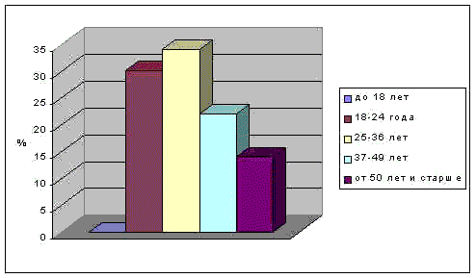
Рис 1. Шкала результатов опроса по возрастам
В результате финансового спада, скачков цен на мировом рынке, снизилась и покупательская способность населения. Вследствие чего 22% опрошенных имеют низкий доход и не могут себе позволить часто покупать изделия из меха, 78% опрошенных покупают меховые изделия реже, чем один раз в три года. Приоритеты респондентов в выборе видов меха остаются вполне традиционными и выражаются следующим образом: как всегда, изделия из норки пользуются большим спросом, чем остальные виды меха (38%), каракуль 26%, изделия из соболя предпочитают 12% опрошенных, из лисы – 10%. Предпочитаемые виды меха показаны на рис.2.

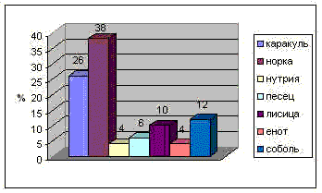

Рис 2. Предпочитаемые виды меха
Исследования, проведенные несколько лет назад, показали, что изделия из шкурок завитковой группы (каракуль, каракуль-каракульча, каракульча и др.) не пользовались большим спросом у покупателей. Данный опрос показал, что в последнее время ситуация меняется. Моделям из каракуля отдали предпочтение 26% респондентов. Интересно заметить, что разнообразие меховых изделий из завитковой группы, их необычная окраска, оригинальная отделка все больше привлекает к себе внимание потребителей.
Несмотря на то, что основная масса респондентов в выборе меха отдает предпочтение изделиям из пушнины, сейчас далеко не каждый может позволить себе купить пальто из дорогостоящих видов меха. А поскольку каракуль является достаточно доступным по цене мехом, то изделия из него могут приобрести люди, как с высоким, так и со средним достатком.
На основе исследований ассортимента существующих меховых изделий из шкурок завитковой группы и перспективного направления развития моды выделено, что меховые изделия чаще всего востребованы прилегающего силуэта. Оригинальные нетрадиционные модели из меха чаще всего предпочитают женщины младшей и средней возрастных категорий, поэтому вполне обоснованно, что для таких моделей прилегающий и полуприлегающий силуэты являются приоритетными.
В процессе проведенных исследований установлено, что для моделей из шкурок завитковой группы характерно наличие деталей сложной конфигурации (капюшонов, воротников, манжет, карманов и пр.), сложных отделок, различных комбинаций каракулево-смушкового полуфабриката с текстильными материалами, натуральной кожей, спилком и др. Также установлено, что в последнее время в традиционных моделях меховых изделий стали появляться оригинальные конструктивно-декоративные элементы, что привело к значительному расширению ассортимента
Результаты данного социологического опроса могут быть использованы в качестве исходной информации при проектировании новых нетрадиционных и традиционных моделей из меховых шкурок завитковой группы.

Литература

1.Закомурная Е., Стажкова Е. Мех: история, мода, практические советы. М. «Олма-Пресс». 2002.-с-126
2.Каграманова И.Н., Рациональное использование натурального меха на швейных предприятиях. М. ИД «Форум-Инфра-М» 2006-с-155

